兰州一中2015-2016-2学期高一年级期中考试试题
化学
说明：1.本试题分第I卷（选择题）和第II卷（非选择题）。满分100分，考试时间100分钟。答案写在答题卡上，交卷时只交答题卡。
2.可能用到的相对原子质量：H：1 C：12 N： 14 O ： 16 Al：27
P ：31 S：32 Cl：35.5 Ca：40
第I卷 选择题
一、单选题：（共25题，1-10题每题1分，11-26每题2分共42分）
1．在元素周期表中金属与非金属的分界线处，可以找到
A．合金 B．半导体材料 C．催化剂 D．农药
2．下列物质中，碱性最弱的是
A．NaOH B．Ca(OH)₂ C．Mg(OH)₂ D．Al(OH)₃
3．原子核裂变反应放出的能量是一种高效的优质能源235 92U原子常用于核裂变反应，下列对其描述正确的是
A．中子数92 B．电子数143
C．核电荷数235 D．中子数与质子数之差51
4．下列物质中，只含离子键的是
A．HCl B．CO₂ C．MgCl₂ D．KOH
5．下列有关化学用语的表示方法中错误的是
A．次氯酸的电子式：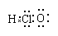
B．S^{2－}的结构示意图：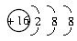
C．质量数为18的氧原子O：18 8O
D．CO₂分子的结构式：O=C=O
6．小烧杯放在一块沾有水的玻璃片上，加入氯化铵固体与氢氧化钡晶体[Ba(OH)₂·8H₂O]，并用玻璃棒搅拌，玻璃片上的水结成了冰。下列说法正确的是
A．反应的热化学方程式为2NH₄Cl＋Ba(OH)₂===BaCl₂＋2NH₃·H₂O； ΔH＞0
B．反应物的总能量低于生成物的总能量
C．氯化铵与氢氧化钡的反应为放热反应
D．该反应中，化学能全部转化为热能
7．天宫一号与神舟九号载人飞船的交会对接，标志着我国具备了建设空间站的基本能力。下列有关说法正确的是
A．天宫一号利用太阳能将水加热分解为氢气和氧气
B．天宫一号使用的碳纤维是一种新型化合物
C． 神舟九号中的氢氧燃料电池将电能转换为化学能
D．神舟九号升空时火箭发射的动力主要来源于化学能
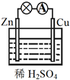
8．关于右图所示的原电池，下列说法正确的是
A．负极发生还原反应
B．电子由锌片通过导线流向铜片
C．该装置能将电能转化为化学能
D．铜片上发生的反应为Cu²⁺ ＋ 2e－ Cu
9．物质发生化学变化时，下列各项在反应前后肯定不变的是
①电子总数 ②原子总数 ③质子总数 ④物质的总质量 ⑤物质所含的总能量 ⑥物质的种类
- Ziyuanku.com都不变 B．都变 C．①②③④⑤ D．①②③④
10．在一定条件下，某密闭容器中进行反应：4NH₃(g)+5O₂(g)4NO(g)+6H₂O(g)。反应开始时NH₃的浓度是1.0 mol/L，经过20 s后，它的浓度变成了0.2 mol/L，在这20 s内用H₂O表示的化学反应速率为
资*源%库 ziyuanku.comA．0.06mol/(L·s) B．0.04 mol/(L·s) C．0.6 mol/(L·s) D．0.8 mol/(L·s)
11．某主族元素R的最高正化合价与最低负化合价代数和为6，下列叙述正确的是
A．R一定是第VIIA族元素 B．R的最高价氧化物为RO₃
C．R的气态氢化物能燃烧 D．R的气态氢化物易溶于水显碱性
12．设N_{A}为阿伏加德罗常数的值。下列说法正确的是
A． 标准状况下，1.12 L CCl₄中含有C—Cl键数目为0.2N_{A}
B．标准状况下，2.24 L氯气中含有35 17Cl数目一定为0.2N_{A}
C．常温常压下，4.4 g CO₂与N₂O混合气体中含有的原子总数为0.3N_{A}
D．80 mL 10 mol·L⁻¹ 盐酸与足量MnO₂加热反应，产生Cl₂的体积为4.48L
13．下列依据相关实验得出的结论正确的是
A．用铂丝蘸取某溶液进行焰色反应，火焰呈黄色，证明该溶液中一定不含有K⁺
B．将某气体通入淀粉碘化钾溶液中，溶液变蓝色，该气体一定是Cl₂
C．向无色溶液中加入氯水，再加CCl₄，振荡静置后CCl₄层呈紫色，则原溶液中含I⁻
D．向某稀溶液中加入少量NaOH溶液，未产生使湿润的红色石蕊试纸变蓝的气体，该溶液中一定不含NH₄⁺
14．下列关于原子结构、元素性质的说法不正确的是
A．非金属元素组成的化合物中可能含离子键
B．ⅠA族金属元素是同周期中金属性最强的元素
C．同种元素的原子均有相同的质子数
D．ⅦA族元素的阴离子还原性越强,其氢化物越稳定
15．下列说法正确的是
①离子化合物含离子键，也可能含极性键或非极性键
②共价化合物含共价键，也可能含离子键
③含金属元素的化合物不一定是离子化合物
④由非金属元素组成的化合物一定是共价化合物
⑤由分子组成的物质中一定存在共价键
⑥离子化合物在熔融状态能导电
A．①③⑥ B．②④⑥ C．②③④ D．①③⑤
16．某主族元素R原子的质量数为79，已知R离子含有45个中子和36个电子，下列关于R元素的叙述错误的是
A．R元素属于第ⅡA族
B．R元素在周期表里处于第四周期
C．R元素最高价氧化物对应的水化物分子式为H₂RO₄
$来&源：ziyuanku.comD．R元素气态氢化物的分子式为H₂R
Ziyuanku.com17．短周期主族元素A、B、C、D、E的原子序数依次递增，A的单质在常温下呈气态，D元素的单质既能与盐酸反应也能与NaOH溶液反应，B、C、E原子的最外层电子数之和为13， E原子的最外层电子数是B原子内层电子数的3倍或是C原子最外层电子数的3倍。下列说法正确的是
A．原子半径的大小顺序：r(B)>r(C)>r(A)
B．元素E的氧化物的水化物一定是强酸
C．D单质在一定条件下可以与氧化铁发生置换反应
D．C、D的氯化物都是离子化合物
18．X、Y、Z、W为四种短周期主族元素，它们在周期表中的相对位置如右图所示，Z元素原子核外K层与M层电子数相等。下列说法中正确的是
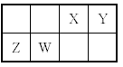
A．Y元素最高价氧化物对应水化物的化学式为H₂YO₃
B．原子半径由小到大的顺序：r(Y)<r(X)<r(W)<r(Z)
C．室温下，Z和W的单质均能溶于浓硝酸
D． X、Z两种元素的氧化物中所含化学键类型相同
19．下列各指定微粒的数目比是1∶1的是
A．Na₂O₂溶液中阴离子和阳离子
B．NaHSO₄溶液中阳离子和阴离子
C． 24 12Mg²⁺离子中的质子和中子
资*源%库 ziyuanku.comD．氯化钠溶液中阳离子和阴离子的电子数
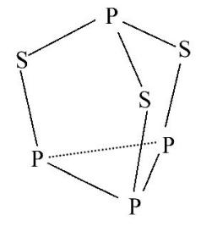
20．三硫化四磷用于制造火柴及火柴盒摩擦面,分子结构如右图所示。下列有关三硫化四磷的说法中正确的是
- 该物质中磷元素的化合价为+3
B．该物质分子中不含非极性共价键
C．该物质的熔、沸点比P₄低
D．该物质22 g含硫原子的数目约为1.806×10²³
21．已知H—H键键能为436 kJ/mol，H—N键键能为391 kJ/mol，
根据化学方程式：N₂(g)＋3H₂(g)===2NH₃(g) ΔH＝－92 kJ/mol，则N≡N的键能是
A．431 kJ/mol B．946 kJ/mol C．649 kJ/mol D．869 kJ/mol
22．下列有关热化学方程式的表示及说法正确的是
A．已知C（石墨，s）=C（金刚石，s）；△H＞0，则金刚石比石墨稳定
B．已知I₂（g）＋H₂（g）=2HI（g），△H₁；I₂（s）＋H₂（g）=2HI（g），△H₂则△H₁＜△H₂
C．HCl和NaOH反应的中和热△H=－57．3kJ/mol，则H₂SO₄和Ba（OH）₂反应的中和热
△H=2×（－57．3）kJ/mol
D．已知H₂（g）＋F₂（g）=2HF（g）；△H=－270kJ/mol，则2L氟化氢气体分解成1L氢气和1L氟气吸收270kJ热量
23．用CH₄催化还原NO_{x}可以消除氮氧化合物的污染。下列说法中错误的是
①CH₄（g）+4NO₂（g）=4NO（g）+CO₂（g）+2H₂O（g）；△H=－574kJ/mol
②CH₄（g）+4NO（g）=2N₂（g）+CO₂（g）+2H₂O（g）；△H=－1160kJ/mol
A．等物质的量的CH₄在反应①、②中转移电子数相同
B．由反应①可推知：CH₄（g）+4NO₂（g）=4NO（g）+CO₂（g）+2H₂O（l）；△H>－574kJ/mol
C．4NO₂（g）+2N₂（g）=8NO（g）；△H=+586kJ/mol
D．若用标准状况下4.48L CH₄把NO₂还原为N₂，整个过程中转移的电子总数为1.6N_{A}
24．X、Y、Z、M、N代表五种金属。有如下化学反应：
(1)水溶液中：X+Y²⁺=X²⁺+Y
(2)Z+2H₂O(冷)=Z(OH)₂+H₂↑
(3)M、N为电极，与N的盐酸溶液组成原电池，发生的电极反应为：M-2e—=M²⁺
(4)Y可以溶于稀H₂SO₄中，M不被稀H₂SO₄氧化。则金属性强弱顺序正确的是
A．M<N<Y<X<Z B. N<M<X<Y<Z C. N<M<Y<X<Z D. X<Z<N<M<Y
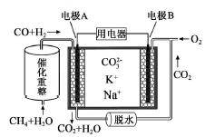
25.一种熔融碳酸盐燃料电池原理示意如图。下列有关该电池的说法正确的是
A．反应CH₄＋H₂O=====3H₂＋CO，每消耗1 mol CH₄转移12 mol电子
B．电极A上H₂参与的电极反应为：H₂＋2OH－－2e－===2H₂O
C．电池工作时，CO向电极B移动
D．电极B上发生的电极反应为：O₂＋2CO₂＋4e－===2CO
26．铝电池性能优越，Al-AgO电池可作为水下动力电源，其原理如下图所示。该电池反应的化学方程式为
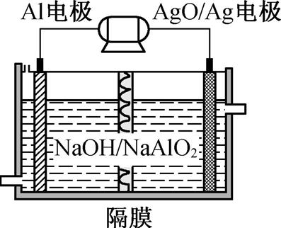
2Al+3AgO+2NaOH 2NaAlO₂+3Ag+H₂O，则下列说法错误的是
A． OH⁻向Al电极移动
B．正极的电极反应式: O₂+2H₂O+4e⁻ 4OH⁻
C． Al电极的电极反应式: Al-3e⁻+4OH⁻ AlO₂⁻+2H₂O
D．当电极上析出0.54 g Ag时，电路中转移的电子为0.005 mol

第Ⅱ卷 非选择题
二、填空题：
27．(14分)（1）某元素一价阴离子的核外有18个电子，质量数为35，该微粒符号可表示为 ；
（2）现有下列基本粒子:¹H、²H、O₂、O₃、¹⁴C、¹⁴N、¹⁶O、³⁵Cl₂、³⁷Cl₂请回答问题:互为同位素的原子为 ；互为同素异形体的单质为 ；质量数相等的粒子为 ；中子数相等的是 ；
（3）下列物质中：A硫酸B氯化钡C氯化铵 D干冰 E苛性钠F食盐G过氧化钠H氦气。
①只有共价键的是 ；②只有离子键的是 ；③既有离子键又有共价键的是 ；④无任何化学键的是 ；（用字母做答）
（4）相同物质的量的¹⁴CO₂与S¹⁸O₂的质量之比为 ；
（5）书写下列物质的电子式：KOH________, N₂__________，
（6）将反应2Fe³⁺+Fe═3Fe²⁺设计成原电池，电池负极材料为 ，正极反应为 。
28．（20分）下表是元素周期表的一部分，请用元素符号或者相关化学式回答有关问题：
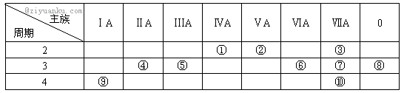
（1）表中能形成两性氢氧化物的元素在周期表中的位置是_________；
（2）写出②的气态氢化物的结构式 ；
（3）元素④⑤⑥⑦离子半径由大到小的顺序 ；
（4）①、⑥、⑦三种元素的最高价氧化物的水化物中酸性最强的是__________；
（5）⑥和⑦阴离子还原性较强的是____用一个置换反应证实这一结论（写化学方程式）______；
（6）④⑤两元素相比较，金属性较强的是______，可以验证该结论的实验是__________；
（a）将在空气中放置已久的这两种元素的块状单质分别放入热水中
（b）将形状、大小相同的这两种元素的单质用砂纸打磨后分别和同浓度的盐酸反应
（c）将形状、大小相同两种元素的单质用砂纸打磨后分别和热水作用，并滴入酚酞
（d）比较这两种元素的气态氢化物的稳定性
（7）设计实验比较⑦⑩的非金属性强弱（实验药品：KBr溶液、KCl溶液、氯水、溴水，简述实验操作及现象 ，写出相关的离子方程式__________________。
29．（16分）现有部分短周期元素的性质或原子结构如下表：
元素编号 | 元素性质或原子结构
A | 原子序数最小的元素
B | 最外层电子数是次外层电子数的2倍
C | 最外层电子数比次外层电子数多3
D | 单质的一种同素异形体是保护地球地表环境的重要屏障
E | 最高正化合价为+7
F | 第3周期元素原子半径 最大
- 写出由A、D二元素所形成的原子个数比为1：1的化合物的电子式 ；
（2）写出E单质与水反应的离子方程式 ；
(3)在101kPa下，BA₄(g)、A₂(g)、B(s)的燃烧热分别为：ΔH₁= -890.3 kJ/mol、ΔH₂= -285.8 kJ/mol和ΔH₃= -393.5 kJ/mol，则反应B(s)+2A₂(g)=BA₄(g)的热化学方程式为 ，
（4）C的一种氢化物甲核外有18个电子，发射卫星时可用它作为燃料，用C₂D₄为氧化剂，
甲（l）+ C₂D₄（l）——— C₂（g） + A₂D（g）
已知4g甲在上述反应中放出71kJ的热量，写出该反应的热化学方程式 。
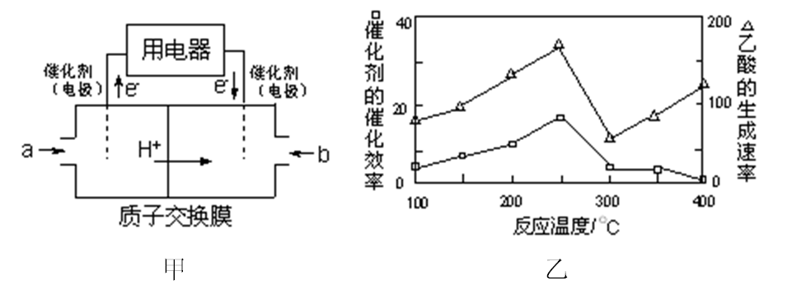
（5）BA₄为燃料可设计成结构简单、能量转化率高、对环境无污染的燃料电池，其工作原理如下图所示：
KOH(aq)

则a是 气体，电极反应式为 ；
通入b气体的电极是 极,电极反应式为 。
30（8分）A、B、C、D、E为五种常见的元素，原子序数逐渐增大， A、E同主族，D、E同周期。
已知：①E的原子核中含有20个中子，1.11 g ECl ₂与20 mL 1 mol•L ⁻¹ 的AgNO ₃溶液恰好完全反应生成AgCl沉淀；
②B的单质可与酸反应，1 molB单质与足量酸作用，在标准状况下能产生33.6 L H₂；
③C单质在标准状况下的密度为3.17g/L。
回答下列问题：
（1）B单质与D的最高价氧化物对应水化物反应的离子方程式 ；
（2）A、E最高价氧化物对应水化物的碱性强弱 ；
（3）写出E与水反应的化学方程式 ；
（4）写出实验室制取C单质的离子反应方程式 。

$来&源：ziyuanku.com

ziyuanku.com

高一化学答案
一、单选题：
1 | 2 | 3 | 4 | 5 | 6 | 7 | 8 | 9 | 10
B | D | D | C | A | B | D | B | D | A
11 | 12 | 13 | 14 | 15 | 16 | 17 | 18 | 19 | 20
A | C | C | D | A | A | C | B | C | D
21 | 22 | 23 | 24 | 25 | 26
B | B | B | C | D | B
- 填空题
27.（1） ³⁵₁₇Cl ⁻ ；
（2）:¹H、²H O₂、O₃、 ¹⁴C、¹⁴N、 ¹⁴C、¹⁶O ；
（3） AD BF CEG H ；
（4） 23:34 ；
（5） K⁺［ ］⁻ ；
··
··
∶O∶H
（6） Fe 2Fe³⁺+2e⁻=2Fe²⁺ 。
28、（1） 第三周期第ⅢA ；（2） 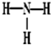 ；
（3） S²⁻>Cl⁻>Mg²⁺>Al³⁺ ； （4） HClO₄ ；
（5） S²⁻<Cl⁻ Cl₂+S²⁻=S+2Cl⁻ 。
（6） Mg>Al bc 。
（7）向 KBr溶液中滴加氯水 ,溶液变黄色 ，
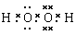
Cl₂+Br⁻⁻=Br₂+2Cl⁻ 。
- （1） （2） Cl₂+H₂O=H⁺+Cl⁻+HClO ，
（3） C_{(s)}+2H₂(g)=CH₄(g) ΔH=—74.8kJ•mol ^{—1} ，
（4） 2N₂H₄（g）+N₂O₄（g）=3N₂（g）+4H₂O（g）;△H=-1136KJ/mol ，
（5）CH₄ CH₄ +10OH⁻ - 8e⁻ ＝ 2CO₃²⁻+ 7H₂O ，
正极 4H₂O + 2O₂ + 8e⁻ ＝ 8OH⁻ 。
30、（1）2Al +2OH⁻+2H₂O=2AlO₂⁻+3H₂
（2） Ca(OH)₂>Mg(OH)_{2 ;}
（3） Ca+2H₂O=Ca(OH)₂+H₂
（4） MnO₂+4H⁺+2Cl⁻=Mn²⁺+Cl₂+2H₂O 。

